「画像のサイズ変更」
ホームページを開いたとき、「画像出るの遅っ！！！」「イライラ・・・」
待ちきれなくて別のページに飛んでしまった。なんていう経験はありませんか？

皆さんのホームページも、画像のサイズがあまりに大きいと、表示されるまでに時間がかかってしまい、せっかく訪れてきてくれた方が離れてしまう可能性があります。そのために、画像に関しては面倒でもしっかり取り組みましょう。
スマートフォンで撮影出来る写真の画像サイズは機種にもよりますが、
ブログなどにアップする画像としては必要以上に大きな画像サイズで撮影されます。

例えば、iPhone5sのカメラアプリで撮影した写真サイズは3264 x 2448ピクセルと
非常に大きく、ファイルサイズも1枚3MB以上となってしまいます。
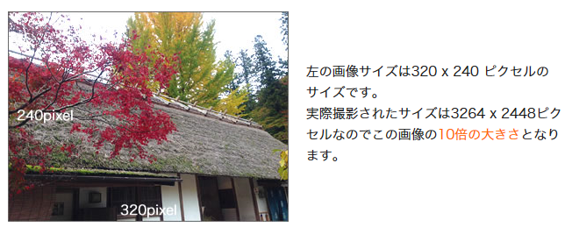

携帯で撮られた写真を使いたい場合は、そのままアップロードせず（たいてい大きすぎます）パソコンに送信し、リサイズしてＨＰやブログに使っていきましょう。
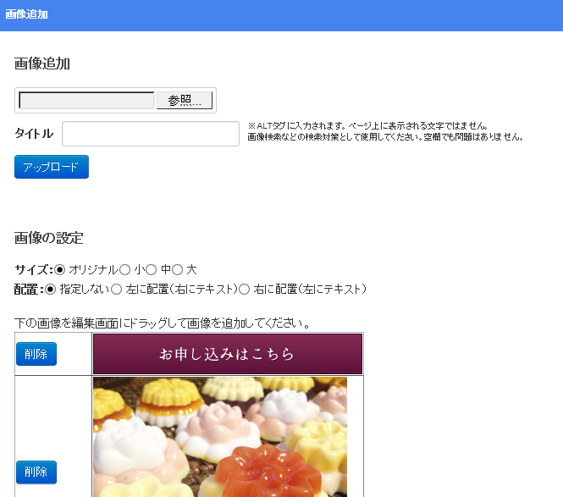

マインドプラスのＨＰの「画像」の仕組みには、
サイズ：○オリジナル ○小 ○中 ○大
とサイズ変更できるようになっていますが、無理やりリサイズしているだけなので大きな画像をアップしていれば小さく表示をしたとしても表示速度は遅くなります。そのため、「オリジナル」サイズで適したものをアップロードするようにしていきましょう。

写真のサイズを変更するツールの紹介

写真サイズを変更するツールは世の中にたくさんあります。ダウンロードせず初めからＰＣ内に入っている一番シンプルなツールを紹介します。
１）WINDOWSユーザー ＰＣ内にある「ペイント」ツール
※サイズはそれぞれのＨＰのレイアウトによって適したサイズが違いますので画面いっぱいのフルサイズを知りたい方は聞いてくださいね♪「ピクセル」の単位をお伝えします。平均して600ピクセル以下になると思います。
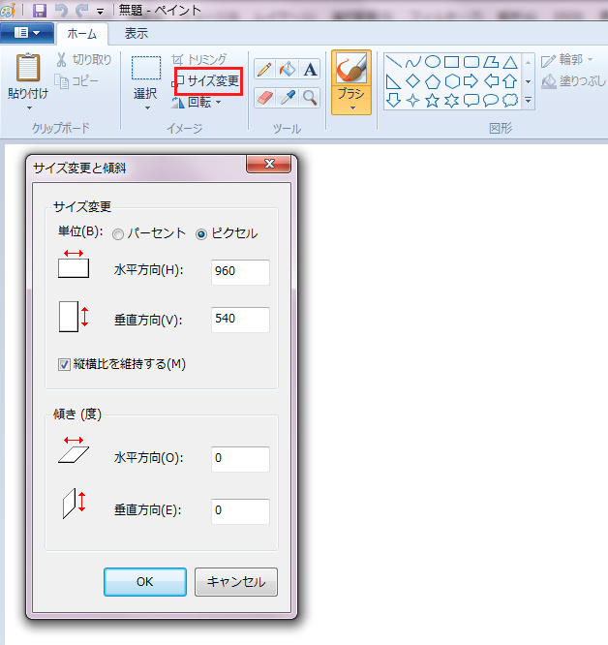

MACユーザー ＰＣ内にある「Finder」

分かりやすく説明されていた画像がありましたので、↓こちら参考にしてみてください。
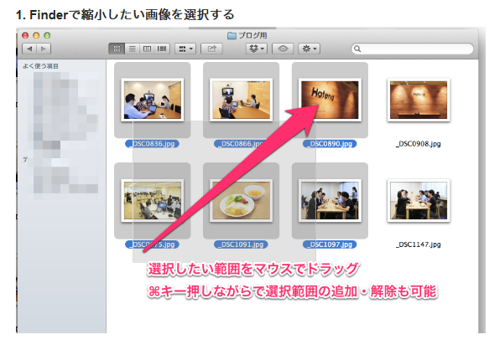

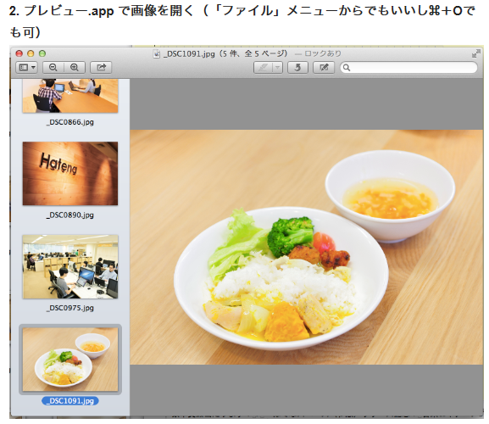

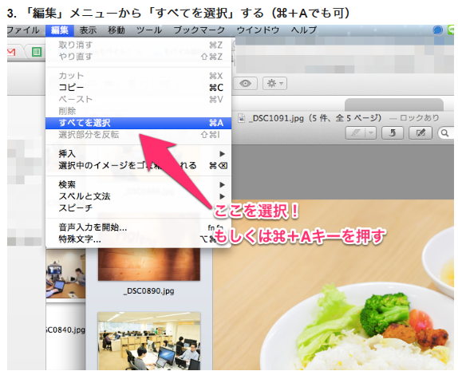

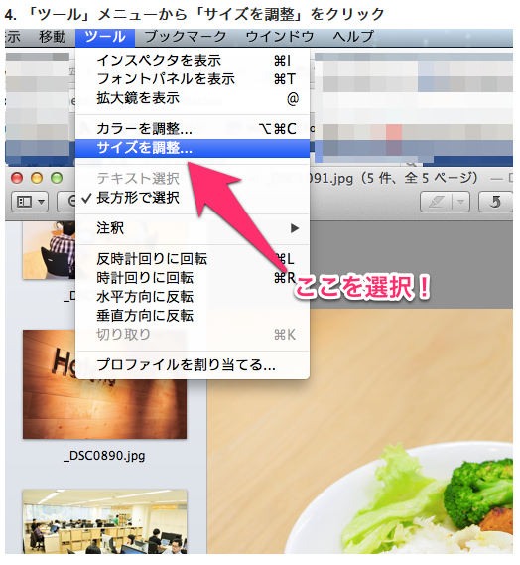
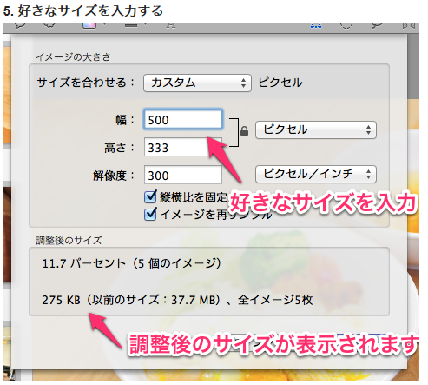
まとめ：画像サイズを意識してＨＰを作る＝見てくれる方に対しての「思いやり」です。
そして、お客様をしらず知らず逃してしまっているなんていうことにもなりかねませんから手をかけていきましょう♪

